# المعالجه الحسابيه للاوراق التجاريه :-
- انواع الاوراق التجاريه
- اوراق القبض
- معالجه التصرفات في اوراق الضبط
- تجديد اوراق الضبط
- المعالجه الحسابيه للاوراق التجاريه :-
- الاوراق التجاريه :-
# ان عمليات البيع والشراء قد تتم اما نقد ا أو بالآجل. وفى حالة المعاملات الآجلة قد ترغب المنشأة البائعة فى إثبات مستحقاتها طرف عملائها أو المنشأة المشترية بمستندات كتابية، ولا سيما إذا امتدت مهلة السداد لفترات طويلة، أوعند منح ائتمان مع عدم معرفة المركز المالى للمشترى أو التعامل معه الأول مرة.
# فى مثل هذه الحالات قد تتطلب المنشأة البائعة إثبات المستحقات طرف الغير بمستندات كتابية لها طابع نظامى يمكن استخدامها أمام القضاء إذا تطلب الأمر، ويطلق على مثل هذه المستندات الأوراق التجارية.
ومن ثم فإن الأوراق التجارية تطلق على مجموعة من وسائل الدفع التى يجب أن تتوفر فيها مجموعة من الشروط النظامية وذلك حتى تكتسب صفتها التجارية وتقبل التداول
- أنواع الأوراق التجارية :
1 - الكمبيالة :-
هى أمر كتابى غير معلق على شرط موجه من شخص (الدائن) إلى شخص آخر (المدين) يطلب منه بأن يدفع فى تاريخ محدد أو عند الطلب مبلغا معينا وذلك لأمره أو لأمر شخص معين أو لأمر حامله. وتتضمن الكمبيالة البنود التالية:
- اسم الساحب (الدائن) هو الذى يحرر الكمبيالة.
- اسم المسحوب عليه (المدين) وهو الذى توجه إليه الكمبيالة.
- اسم المستفيد وهو الذى حررت الكمبيالة لصالحه، وقد يكون المستفيد هو الساحب نفسه فى بعض الحالات.
- تاريخ تحرير الكمبيالة وتاريخ استحقاقها.
- مبلغ الكمبيالة بالأرقام والحروف.
- توقيع المسحوب عليه بقبول الكمبيالة وتاريخه
2- السند الإذنى :-
وهو تعهد كتابى غير معلق على شرط يصدر من شخص (المدين) يتعهد بمقتضاه بدفع مبلغ معين فى تاريخ معين أو عند الطلب إلى شخص معين (الدائن) أو لحامله. ويلاحظ أن اطراف السند الإذنى اثنان هما محرر السند (المسحوب عليه) والدائن وهو المستفيد. ويختلف السند الإذنى عن الكمبيالة فى أنه ليس أمر صادر من الساحب يجب أن يوقع عليه المسحوب عليه بالقبول، وإنما هو تعهد من المدين يمثل قبولا صريحا بالدفع .
# ويتضمن السند الإذنى البنود التالية:
1 - تاريخ تحرير السند وتاريخ استحقاقه.
2 - اسم المستفيد (الدائن) وعنوانه.
3 - المبلغ بالأرقام والحروف.
4 - مقابل الوفاء.
5 - توقيع المسحوب عليه (محرر السند)

لا تختلف المعالجة المحاسبية المتعلقة بالكمبيالة أو السند الإذنى، ويطلق على الكمبيالة والسند الإذنى من وجهة نظر الدائن أو الساحب أوراق القبض وذلك على اعتبار أنها الوسيلة التى بموجبها سيتمكن الدائن من قبض مستحقاته فى تاريخ معين.
كما يطلق عليهما من وجهة نظر المدين أو المسحوب عليه أوراق الدفع وذلك على اعتبار أنها الوسيلة التى بموجبها سيقوم بدفع التزاماته.
# ولذلك يمكن أن يوجد فى دفاتر أى منشأة تتعامل فى الأوراق التجارية حسابان هما:
 حساب أوراق القبض : ويفتح للكمبيالات والسندات الإذنية التى تكون فيها المنشأة الطرف المستفيد أو الدائن. أى الكمبيالات والسندات المسحوبة لأمر المنشأة. وتعتبر أوراق القبض من الأصول المتداولة إذا كان تاريخ استحقاقها يقع فى حدود السنة المالية، وإلا فإنها تعتبر من الأصول غير المتداولة.
حساب أوراق الدفع : ويفتح للكمبيالات والسندات الإذانية التى تقبلها أو تتعهد بها المنشأة لأمر الغير. وتعد أوراق الدفع أحد بنود الخصوم المتداولة أو الخصوم طويلة الأجل حسب التفصيل السابق.
- المعالجه الحسابيه لاوراق القبض :-
- أوراق القبض :-
تنشأ أوراق القبض فى دفاتر المنشأة عند حصولها على كمبيالة أو سند إذنى من أحد مدينيها سداد لحسابه المدين. ومن ثم فإن عملية الحصول على ورق قبض هى بمثابة تحويل الدين الشخصى المستحق على المدين إلى دين تجارى مثبت بورقة تجارية. وهذا يعنى تغييرا فى هيكل أصول المنشأة وذلك عن طريق إحلال أصل هو أوراق القبض محل أصل آخر هو
المدينين أو العملاء. مع ملاحظة أنه قبل الحصول على أوراق القبض فمن البديهى أن يكون سبق ذلك عمليات مالية بين المنشأة واحد عملائها ترتب عليها مديونية هذا العميل، ومن ثم تنشأ أوراق القبض سداد ا لهذه المديونية.
# مثال: فى 1/11/1426 ه باعت منشأة الأمل بضاعة على الحساب إلى سالم بمبلغ 35000 ريال. وفى 2/11/1426 ه سحبت المنشأة كمبيالة بالمبلغ تستحق بتاريخ 1/2/1426 وقد قبلها سالم.
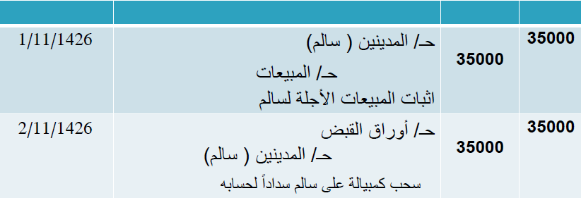
ويلاحظ أنه يمكن إثبات نشأة أوراق القبض فى المثال السابق بقيد واحد مباشرة بدلا من توسيط ح/ المدينين على فرض أن المبيعات وسحب الكمبيالة تم فى نفس التاريخ.
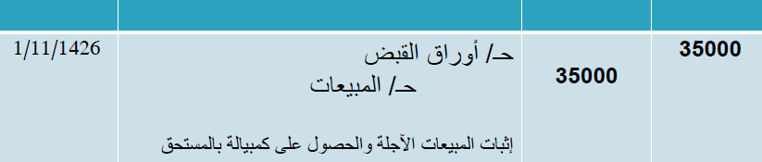
- معالجة التصرفات فى أوراق القبض:
# بعد نشأة أوراق القبض فى دفاتر الدائن تصبح الورقة التجارية فى حيازة الدائن (المستفيد) وذلك من تاريخ السحب وحتى تاريخ الاستحقاق. وله أن يتصرف فيها كيفما شاء، ومن التصرفات التى قد يقوم بها الدائن مايلى:
1 - الاحتفاظ بالورقة حتى تاريخ الاستحقاق وتقديمها إلى المدين لتسديد قيمتها.
2 - إرسال الورقة إلى البنك لتحصيل قيمتها فى تاريخ الاستحقاق نيابة عن الدائن.
3 - خصم الورقة فى أحد البنوك والحصول على قيمتها الحالية فور ا .
4 - تظهير (تحويل) الورقة لصالح أحد الدائنين سداد لمستحقاتهم على المنشأة.
# وفيما يلى المعالجة المحاسبية للتصرفات التى قد يقوم بها الدائن للورقة خلال الفترة من تاريخ السحب وحتى تاريخ الاستحقاق. علما بأن القيود الخاصة بإثبات هذه التصرفات يقتصر إجراؤها فى دفاتر الدائن فقط دون دفاتر المدين الذى ليس أمامه إلا الانتظار حتى تاريخ الاستحقاق والقيام بسداد الورقة عند تقديمها إليه
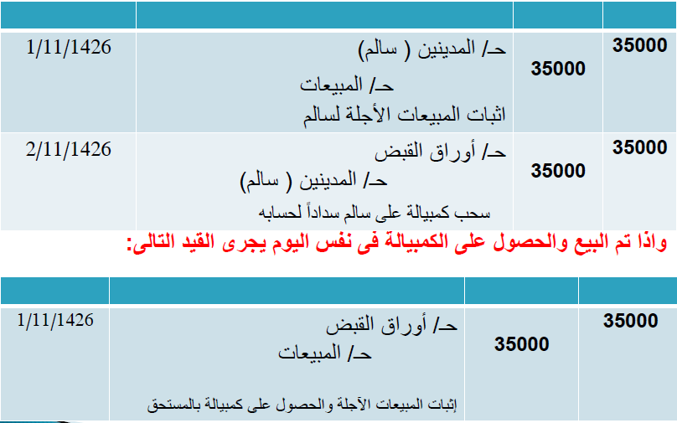
اولا الاحتفاظ بالورقه :-
# فى هذه الحالة تظل الورقة موجودة لدى المنشأة فى محفظة أوراق القبض حتى حلول تاريخ الاستحقاق، وعندما يقوم المدين بسداد قيمة الورقة فى تاريخ الاستحقاق يتم إجراء القيد التالى:
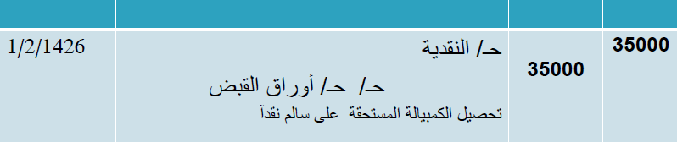
ثانيا تحصيل الورقه بواسطه البنك :-
فى هذه الحالة يتم إرسال الورقة إلى البنك لكى يتولى تحصيلها نيابة عن المنشأة فى تاريخ الاستحقاق، وذلك لقاء عمولة تحصيل يتقاضاها البنك.
- عند ارسال الورقه الى البنك :- 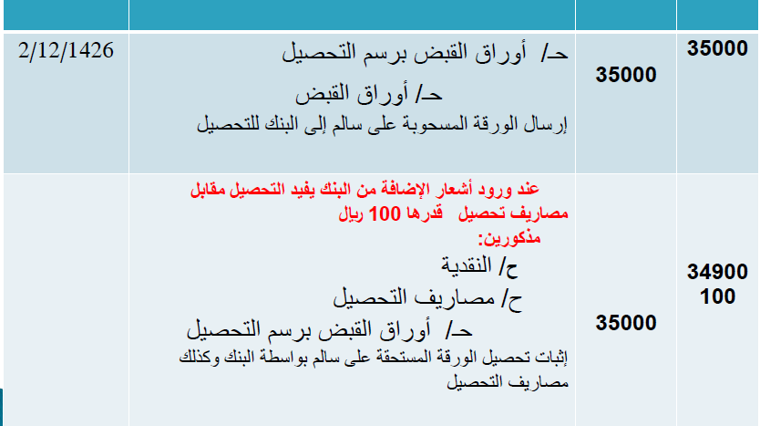

ثالثا: خصم الورقة فى أحد البنوك :
# وتعنى هذه الحالة قيام الدائن بتقديم الورقة إلى البنك لخصمها لديه (بيعها له) واستلام قيمتها الحالية فورا دون الانتظار حتى تاريخ الاستحقاق، ويشار إلى ذلك أحيانا بقطع أو بيع الورقة. وقد يلجأ الدائن لمثل هذا التصرف عندما يكون فى حاجة إلى أموال سائلة.
# وتتحدد القيمة الحالية على أساس القيمة الأسمية للورقة مخصوم ا منها العمولة المحسوبة على هذه القيمة عن المدة من تاريخ الخصم وحتى تاريخ الاستحقاق وذلك باستخدام سعر الخصم السائد فى السوق.
# ويلاحظ أن خصم أو قطع الورقة التجارية يترتب عليه انتقال ملكيتها إلى البنك. غير أن الدائن يبقى مسئولا تجاه البنك فيما لو توقف المدين أو المسحوب عليه عن السداد فى تاريخ الاستحقاق.
# بفرض أن منشأة الأمل قامت بتاريخ 1/12/1426 ه بخصم الكمبيالة المسحوبة على سالم فى البنك وذلك مقابل عمولة خصم بمعدل 12 % سنويا ، فإن المعالجة المحاسبية فى هذه الحالة تكون كمايلى:
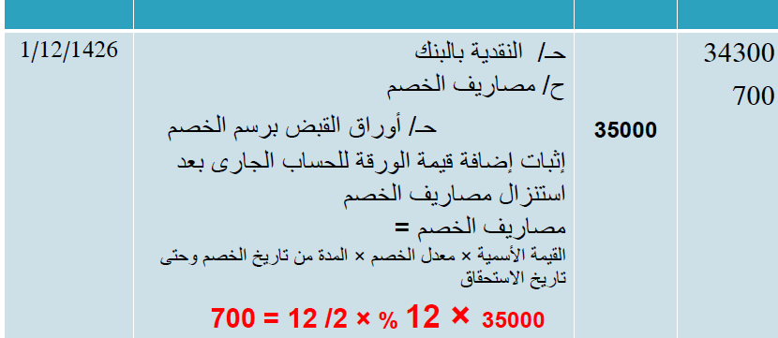
يعتبر الخصم المستحق على اوراق القبض مصروفا يجب أن يحمل على حساب الأرباح والخسائر للفترة التى تم فيها خصم الورقة، طالما أن تاريخ استحقاق الورقة المخصومة سابق لتاريخ نهاية السنة المالية. أما إذا كان الأمر غير ذلك فيجب أن يحمل حساب الأرباح والخسائر للفترة الحالية بما يخص الفترة فقط.
رابعا : تظهير أو تحويل الورقة :
لاشك أن الأوراق التجارية بما تتطلبه من شروط وأركان تتصف بخاصية القابلية للتداول، بالإضافة إلى كونها أداة للوفاء بالالتزامات، حيث يستطيع الدائن التنازل عن ملكية الورقة التجارية بتحويلها أو تظهيرها لصالح الغير سداد ا مستحقاتهم عليه. غير أنه كما سبق القول فى حالة خصم الورقة، يبقى الدائن مسئولا قبل المحول إليه فيما لو توقف المدين أو المسحوب عليه عن السداد فى تاريخ لاستحقاق.
فعلى فرض أنه فى المثال السابق تم تحويل الورقة إلى أحد الدائنين (أنس) وفاء مستحقاته، وعند التحويل يتم إجراء القيد المحاسبى التالى فى دفاتر الدائن (المحول)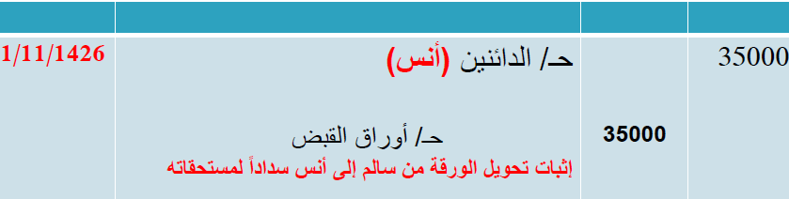
- تسديد أوراق القبض:
ينبغى على المدين أن يسدد الورقة بحلول تاريخ الاستحقاق، حيث أنه إذا لم يقم بسدادها يعد متوقف ا عن السداد وهو الأمر الذى قد يترتب عليه أن تتخذ الإجراءات النظامية لإثبات امتناعه عن السداد، بل قد يترتب عليه إفلاسه. ولذلك فإنه فى تاريخ الاستحقاق هناك
احتمالين هما : السداد أو التوقف عن السداد.
أ- فى حالة السداد :
يختلف قيد إثبات السداد باختلاف التصرف الذى قام الدائن بإجرائه خلال الفترة من تاريخ السحب وحتى تاريخ الاستحقاق وذلك على النحو التالى:
1 - فى حالة احتفاظ الدائن بالورقة : 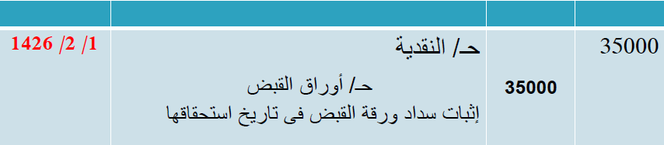
2- في حاله تحصيل الورقه بواسطه البنك:-
عند وصول إشعار إضافة من البنك يفيد التحصيل وإضافة المبلغ إلى الحساب الجارى للدائن بعد خصم مصاريف التحصيل يتم إجراء القيد التالى:
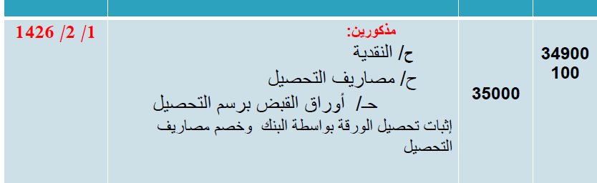
3- في حاله تحويل الورقه او خصمها لدى البنك:-
كما سبق القول فإنه لا يجرى أى قيد فى دفاتر الدائن أو الساحب حيث أنه سبق له أن حصل قيمة الورقة عندما جعل المحول إليه مدينا عند تحويل الورقة أو إضافة القيمة لحساب المنشأة الجارى لدى البنك عند قيامه بخصم الورقة.
ب - حالة التوقف عن السداد :
فى حالة توقف المدين أو المسحوب عليه عن سداد الورقة يكون من حق المستفيد الرجوع على المسحوب عليه والساحب (الدائن) ومظهرى الورقة. غير أنه يجب على حامل الورقة أن يتخذ الإجراءات القانونبة لإثبات امتناع المسحوب عليه عن
السداد فى تاريخ الاستحقاق، وذلك بإثبات الأمر فى جهة الاختصاص وسداد المصاريف القضائية المطلوبة.
ففى حالة الاحتفاظ بالورقة حتى تاريخ الاستحقاق يقوم الساحب بنفسه بإثبات الامتناع عن السداد ودفع المصاريف القضائية، فى حين أن البنك سيقوم بمثل هذه الإجراءات فى حالة إرسال الورقة إليه للتحصيل أو خصمها لديه، كما أن المحول إليه يقوم بهذه الإجراءات فى حالة تظهير الورقة.
وعلى الرغم من أن المصاريف القضائية غالب ا ما يقوم بسدادها الحامل الأخير للورقة، إلا أن عبئها يقع فى جميع الحالات على المدين أو المسحوب عليه، ويتم الرجوع عليه بقيمتها بالإضافة إلى قيمة الورقة.
  - في حالة احتفاظ الدائن بالورقه :
عندما يتوقف المدين عن السداد يقوم الدائن أو الساحب بنفسه بإثبات التوقف وسداد المصاريف القضائية. ومن ثم يقوم بإجراء القيدين التاليين:
- إثبات توقف المدين عن السداد:
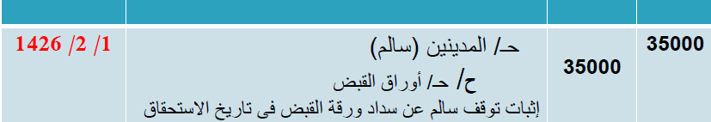
- إثبات المصاريف القضائية وتحميلها على المدين :
على فرض أن المصاريف القضائية التى تم سدادها لإثبات التوقف كانت 250 ريال، فإن القيد يكون كالتالى:
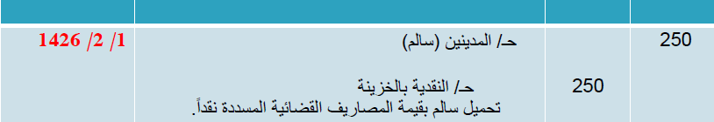
  - في حاله ارسال الورقه للبنك للتحصيل :-
من البديهى أن البنك هو الذى سيقوم باتخاذ الإجراءات النظامية لإثبات التوقف عن السداد وكانت سداد المصاريف القضائية، ومن ثم يتم إجراء القيدين التاليين فى دفاتر الدائن بعد وصول الإشعار إليه من البنك:
- إثبات توقف المدين عن السداد: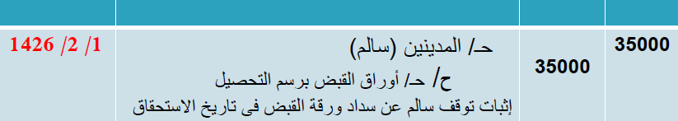
- اثبات المصاريف القضائيه وتحميلها على المدين:-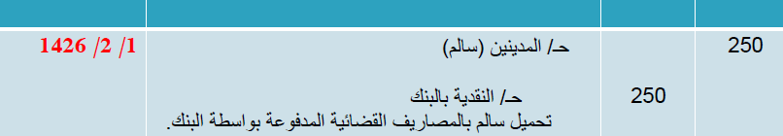
  - في حاله خصم الورقه لدى البنك:-
فى حالة السداد لا تجرى أى قيود فى دفاتر الساحب لأن ملكية الورقة انتقلت إلى البنك ومن ثم فإن السداد يتم مباشرة من قبل المدين إلى البنك. ولكن عندما يتوقف المدين عن السداد يقوم البنك باتخاذ الإجراءات النظامية وبعد ذلك يرجع على الساحب الذى يقوم بإثبات القيد التالى:
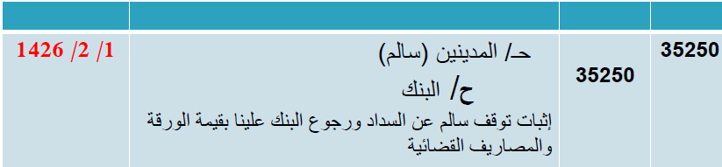
  - في حاله تظهير الورقه :-
فى هذه الحالة يقوم المحول إليه باتخاذ الإجراءات النظامية لإثبات التوقف عن السداد ثم يقوم بالرجوع على الساحب بقيمة الورقة مضاف ا إليها المصاريف القضائية التى قام بسدادها، ومن ثم يقوم الساحب بدوره بالرجوع على المدين أوالمسحوب عليه ثم بعد ذلك يقوم بسداد القيمة المستحقة للمورد. ولذلك يقوم الساحب بإجراء القيدين التاليين:
- إثبات التوقف عن السداد وتحميل المصاريف القضائية: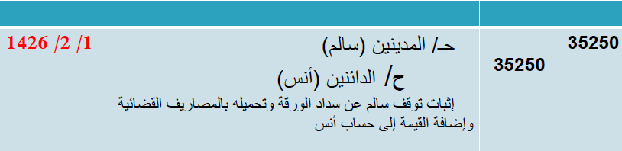

- سداد المستحق لأنس:-
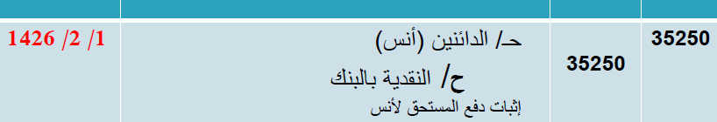

- تجديد أوراق القبض :
عندما يتوقف المدين (المسحوب عليه) عن السداد فقد يتفق المسحوب عليه مع الساحب على تسوية هذا الأمر عن طريق قبول المسحوب عليه ورقة تجارية جديدة فى تاريخ لاحق، وهو ما يطلق عليه تجديد الأوراق التجارية.
لو فرض فى المثال السابق عند توقف سالم عن سداد الورقة فى 1/2/1427 ه واتخاذ الإجراءات النظامية وسداد المصاريف القضائية، أن سالم اتفق مع منشأة الأمل على تأجيل سداد الكمبيالة إلى تاريخ لاحق لمدة شهرين، أى يتم السداد فى 1/4/1427 ه على أن يتم احتساب فوائد تأخير قدرها 12 .%
# فى هذة الحالة يتم الأتى:
- تحميل المدين بقيمة الكمبيالة الأصلية زائد ا المصاريف القضائية التى دفعها الحامل الأخير للورقة مضاف ا إليها فوائد تأخير.
- تحتسب فوائد التأخير أو التجديد على كامل المبلغ غير المدفوع على النحو التالى:
35250 × 12 × % 2/12 = 705 ريال
إجمالى قيمة الكمبيالة الجديدة = 35250 + 705 = 35955 ريال
